UNIVERSIDADE ESTADUAL DE CAMPINAS
FACULDADE DE ENGENHARIA ELÉTRICA E DE COMPUTAÇÃO
DEPARTAMENTO DE ENGENHARIA DE SISTEMAS

Curso: IT 306 Planejamento e Programação da Operação

Lista de Exercícios PDD x PNL
Um sistema de energia elétrica é composto por uma usina hidrelétrica e uma usina termelétrica as quais devem atender a demanda de energia do sistema ao longo de um horizonte de tempo. Considerando um horizonte de T períodos de tempo, o objetivo do planejamento da operação é atender a demanda de energia respeitando as restrições operativas das usinas e minimizando o custo do combustível da termelétrica. Em termos matemáticos o problema pode ser formulado da seguinte forma:

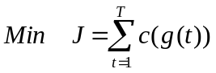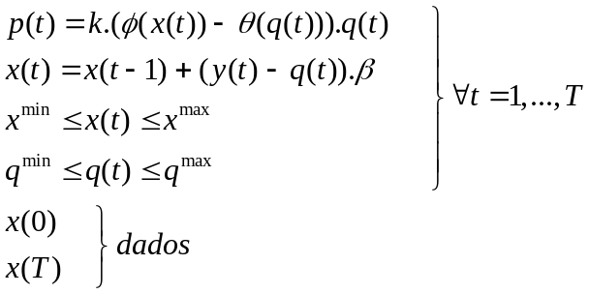s.a.
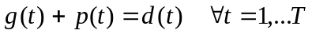
Onde:

J função objetivo [R$]
T horizonte de planejamento
c(g) função de custo termelétrico [R$]
g(t) geração termelétrica no período t [MWmédios]
p(t) geração hidrelétrica no período t [MWmédios]
d(t) demanda de energia no período t [MWmédios]
g^{min} geração termelétrica mínima [MWmédios]
g^{max} geração termelétrica máxima [MWmédios]
k produtividade específica [MWmédios/m³/s/m]
φ polinômio da cota de montante da usina hidrelétrica [m]
- polinômio da cota de jusante da usina hidrelétrica [m]
x(t) volume armazenado no reservatório da usina hidrelétrica no final do período t [hm³]
q(t) vazão turbinada na usina hidrelétrica no período t [m³/s]
y(t) vazão afluente à usina hidrelétrica no período t [m³/s]
β coeficiente de transformação de variáveis [(hm³/mês)/(m³/s)]
x^{min} volume armazenado mínimo no reservatório da usina hidrelétrica [hm³]
x^{max} volume armazenado máximo no reservatório da usina hidrelétrica [hm³]
q^{min} vazão turbinada mínima da usina hidrelétrica [hm³]
q^{max} vazão turbinada máxima da usina hidrelétrica [hm³]
x(0) volume inicial armazenado no reservatório da usina hidrelétrica [hm³]
x(T) volume final armazenado no reservatório da usina hidrelétrica [hm³]

Dados:

T=12
c(g) = 0,02g²
k = 0,008633
β = 2,628
φ(x) = a₀ + a₁.x + a₂.x² + a₃.x³ + a₄.x⁴
θ(q) = b₀ + b₁.q + b₂.q² + b₃.q³ + b₄.q⁴
a₀ = 7,352460e+02
a₁ = 3,496580e-03
a₂ = -1,974370e-07
a₃ = 6,917050e-12
a₄ = -9,773650e-17
b₀ = 6,71633e+02
b₁ = 1,01738e-03
b₂ = -1,79972e-07
b₃ = 2,51328e-11
b₄ = 0,00000e+00
x^{min} = 5733
x^{max} = 22950
q^{min} = 200
q^{max} = 1692
x(0) = 22950
x(T) = 22950

t  (mês) | 1 | 2 | 3 | 4 | 5 | 6 | 7 | 8 | 9 | 10 | 11 | 12
y  (m³/s) | 740 | 606 | 500 | 412 | 433 | 509 | 721 | 1234 | 1770 | 1658 | 1480 | 1014
d (MWmês) | 1312 | 1312 | 1312 | 1312 | 1312 | 1312 | 1312 | 1312 | 1312 | 1312 | 1312 | 1312

Resolva o problema:
- usando qualquer pacote de programação não linear.
- Usando programação dinâmica determinística
Prazo de entrega: 18/09/2019.

